《移动互联网时代VIP实战赢利系统》
—— 移动互联网时代实体店铺VIP创新管理业绩倍增突围之道 ——


【训前摸底+训中辅导+训后落地】
2016年8月23、24日（两天） 广州

【课程收获】
全国有30多个讲店铺VIP管理的课程，为什么要你钟情“移动互联网时代VIP实战赢利系统”？
这不是一个市面上的VIP大通课！是中国移动互联网时代战略零售体系课程的VIP缩写！！！
这是决定您现在和未来3-5年店铺战略战术的核心课程！
训前摸底、训中辅导、训后系列工具落地——国内罕有。
运用【移动互联网时代VIP实战赢利系统】复制职业化店长、督导、零售经理等，既不同于国内商学院的讲学范畴，也有别于常规的CRM技巧的总结，而是通过对互联网时代中国零售业深入理解，依托上千个成功店铺VIP案例，通过“整合思维、整合模式、整合平台、整合维护、整合落地”五大系统,解决移动互联网时代电商冲击下，VIP不能持续进店购买问题，以及VIP用户持续倍增业绩的瓶颈问题，解决难以维护与复制难题。本次课程直击如何在移动互联网时代店铺VIP利润倍增突围之路。

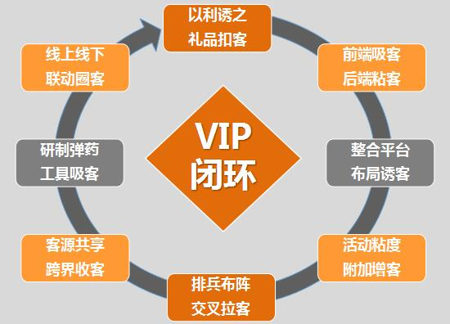 | 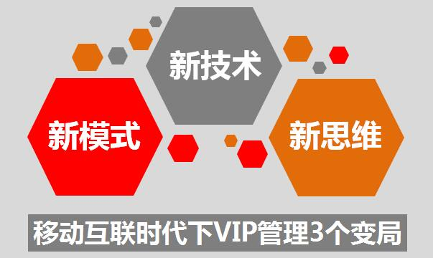
【课程体系】
模块 | 内容 | 知识落地点
模块一 | 整合思维：  “互联网+时代下”的VIP创新营销之路 | ★ 互联网时代下的VIP终端行军整合路径  ★ 互联网时代VIP终端模式运营3个变局  ★ 互联网时代VIP创新模式亮剑行动策略  ★ 互联网时代发现终端目标VIP跨界策略
模块二 | 整合模式：  排兵布阵，跨界合作让VIP站在赢利制高点 | ★ 零售突围联姻模式、沙场联盟兵法之道  ★ 零售突围跨界合作、强势引流进店客户  ★ 零售突围联动营销、高端社群精准客源  ★ 零售突围用户模式、社群粉丝粘度经济
模块三 | 整合平台：  确定战场，打造VIP行业线上线下营销体系 | ★ 微信模式裂变中的进店率平台引流策略  ★ 微信模式盈利组合与实体店盈利设计点  ★ 微信线上线下模拟营销的实战案例模式  ★ 微信粉丝粘度为营销核心社群维护体系
模块四 | 整合维护：  经营管控VIP的深度、广度和忠诚度，促进店铺VIP销售业绩最大化 | ★ VIP忠诚度会员的日常管理与维护  ★ 情感策略让VIP客户持续不断购买  ★ 激活VIP客户维护策略挖掘新需求  ★ VIP数据分析运营驱动高转介绍率  ★ VIP专场活动策划执行与现场管控
模块五 | 整合落地：  灵活运用移动营销工具，完成任务的附加值运营配置服务体系 | ★ 设定目标：目标体系的制定和可行性分析  ★ 用户定位：谁是我们的客户，他们在哪里  ★ 确定策略：思维、理念、模式与工具整合  ★ 制定方案：工作量化进度的整体实施方案
【适用对象】

店长、督导、零售经理、营销总监、老板等零售行业人士。
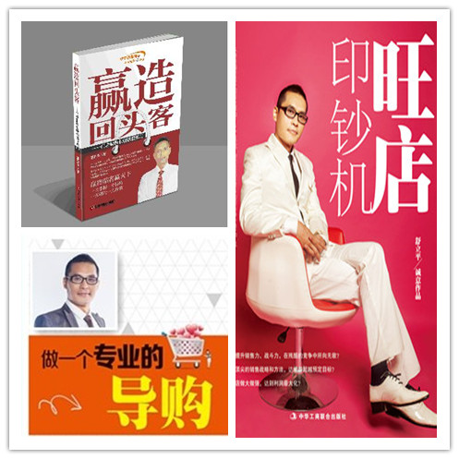
【专家简介】 舒立平导师
钡特（国际）高级移动互联网实战专家
中国总裁互联网思维创始人
中国实战派终端店铺培训教练
中国鞋服行业十大品牌培训导师
中国经销商加盟商品牌运作管理专家
英国布里斯托尔大学名师讲堂客座教授
曾担任宝姿服饰（国际）有限公司总经理
曾担任Inditex集团ZARA品牌连锁专卖大区总监
曾担任坚持我的服饰（JASONWOOD）公司培训总监
【服务品牌】
畅销书作者
宝姿、李宁、ZARA、JASONWOOD、笛莎公主、鸿星尔克、红蜻蜓、梦洁家纺、马克华菲、哥弟、艾莱依、依曼丽、莎莲妮、达点、安乃安、可恩可、小马包、皮尔卡丹、雅鹿、七只羊、帛逸服饰、荣子服饰、快鱼服饰、百斯盾、美特斯邦威、迪莱克斯、雅戈尔服饰、艾利欧、戈美其、ONLY、迪莎公主、曼妮芬、伊维斯、兰卓丽、BODY BEAUTY、乔百仕、COYEEE、鄂尔多斯、骆豪男装、报喜鸟、鳄鱼恤、威丝曼、利郎男装、罗夫罗伦、巴拉巴拉、娃哈哈、米奇、巴布豆、苹果、老人头、波司登、卓诗尼、优衣库、adidas、耐克、姣莹内衣、唐纳.卡兰、夏奈尔、范思哲、armani、罗蒙、洛兹、红领西服、娅丽维斯、巴黎公主、圣德西、苏宁电器、博西电器、西门子、皮阿诺、贝舒乐、沃尔玛、万事利、周大福、海南航空、万汇珠宝等几百家企业

【有关参会事宜】
1、主办单位：钡特（国际）零售管理咨询机构 广州市钡特管理咨询有限公司
2、有关费用:2800元/人，欢迎组团参加，有团队优惠！ (含授课费、教材费、茶点等）
3、电话：13610081187 020-34529135 传真：020-34527566
4、报名请填写并传真回执，将签发传真正式确认函，请将参会费用汇至：
户名：广州市钡特管理咨询有限公司 账号：03170 14170 003154 开户行：中国民生银行广州体育西支行
联 系 人 |  | 电 话 |  |  |  | 手 机
学员姓名 |  | 学员姓名 |  | 学员姓名 |  | 学员姓名
学员姓名 |  | 学员姓名 |  | 学员姓名 |  | 学员姓名

温馨提示：
本课程可提供上门内训服务；我公司10年来已成功为2000多家品牌提供订货会培训、加盟商培训、代理商培训、店长督导培训、商品陈列、服装搭配等180多个专业培训课程，如贵公司有需要请及时与我公司联系！

